**LCG-398B پترن ژنراتور**

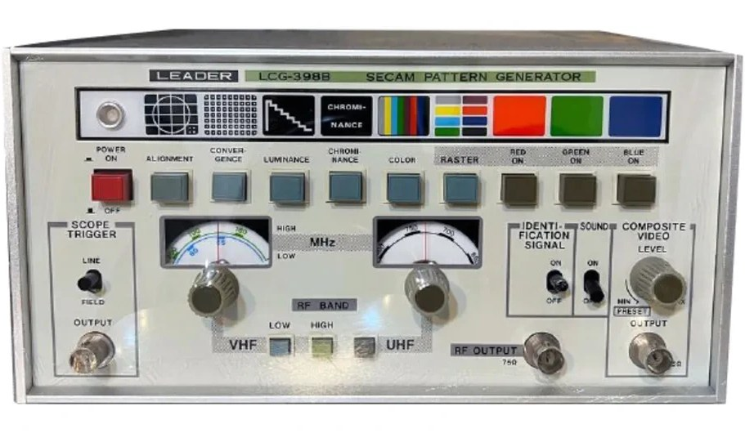

|  |  |
| --- | --- |
| **سال ساخت:** 1988 | **نام قطعه:** SECAMپترن ژنراتور |
| **نام شرکت سازنده:** LEADER | **دسته بندی:** ژنراتور ها |
|  | **کشور سازنده:** ژاپن |

**توضیحات**یک پترن ژنراتور است که برای استفاده در برنامه های آزمایش و اندازه گیری الکترونیکی LCG-398B   
 طراحی شده است. قابلیت‌های تولید پترنی آنالوگ با سرعت بالا و وضوح بالا را فراهم می‌کند  
 و آن را به ابزاری ایده‌آل برای آزمایش، عیب‌یابی و توسعه طیف وسیعی از سیستم‌ها و مدارهای  
 الکترونیکی تبدیل می‌کند.

برای اطلاعات بیشتر از سازنده این محصول رو لینک کلیک کنید.

<https://www.leader.co.jp/en/company/overview/history/>